Projet FPG – V4

Bilan de la V3 :
On a enfin réussi à structurer notre code pour qu'il fonctionne comme on le voulait il faut donc avancer dans la réalisation du jeu : audio, image, ect...

Construction de la V4 :
Nous avons crées la fonction qui permet de jouer l'audio si l'on clique dans la zone voulue sur un écran précis, si on a le temps il faudra ajouter les 2 autres audio mais on en a déjà un ce que nous permet de voir comment ça marche.

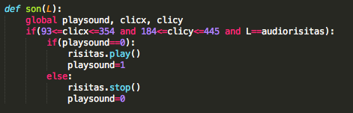
On a ensuite travaillés sur la première conversation SMS, celle avec la copine du possesseur du téléphone, ça a pris beaucoup de temps pour créer l'image qui est très longue, on la fera ensuite monter ou descendre en fonction du scroll de la souris.
Il a fallu modifier la fonction afficher pour le cas précis des conversations SMS, on va donc afficher d'abord la conversation à son début puis par dessus le « layout » qui contient les infos du téléphone et le bouton retour et home.

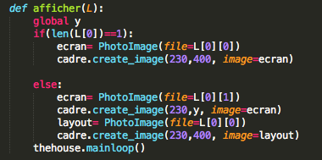
On ajoute aussi une fonction scroll qui récupère la valeur du scroll de la souris, on modifie le y en fonction de cette valeur pour ensuite afficher la conversation en fonction du y, si on scroll vers le bas la conversation défilera vers le bas et inversement. Sauf qui l'on scroll pour descendre vite la conversation un message d'erreur d'encodage en utf-8 apparaît et je n'arrive pas à comprendre à quoi cela est dû.
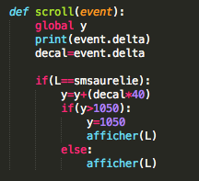
En parallèle on est en train de créer les images de écrans restants notamment dans la galerie pour compléter le jeu. L'erreur liée à une liste, affichée après la fermeture du jeu a été corrigée.

A faire pour la V5 :
Beaucoup de travail pour la version finale, il faudrait faire les conversations SMS de la mère de Thomas (personnage principal du jeu) et de son ami Timothé et corriger le problème du scroll trop important. Il faudrait rajouter les deux autres audio et les écrans manquants. Le système de code serait aussi sympa à rajouter ainsi qu'un écran d'accueil expliquant le contexte et comment l'on joue, on accèderait au jeu avec un bouton jouer.

